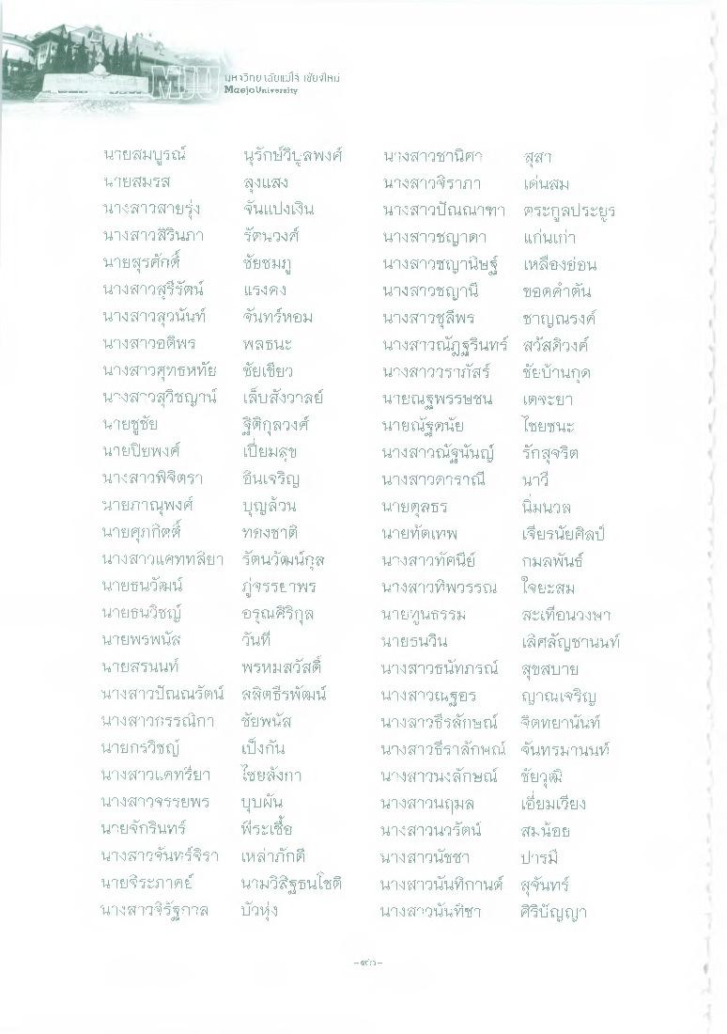
มหาวิทย1อับแม่โจ เชียงใหม่ Maejo University
ชัยชมภู
นายสมบูรณ์ นุรักษ์วิบสิพงศ์ นายสมรส ลุงแสง นางสาวสายรุ้ง ฉันแปงเงิน นางสาวสิรินภา รัตนวงศ์ นายสุรศักดิ์ นางสาวสุรีรัตน์ แรงยิ่ง นางสาวสุวนันท์ จันทร์หอม นางสาวอติพร พลธนะ นางสาวสุทธหทัย ชัยเขียว นางสาวสุวิชญาน์ เล็บสังวาลย์ E11
ฐิติกุลวงศ์ นายปิยพงศ์ เปี่ยมสุข นางสาวพิจิตรา ขึ้นเจริญ นายภาณุพงศ์ บุญล้วน นายศุภก็ตติ ทางชาติ นางสาวแคททลียา รัตนวัฒน์กุล นายธนวัฒน์ จรรยาพร นายธนวิชญ์ อรุณศิริกุล นายพรพนัส วันที่ นายสุรนนท์ “พรหมสวัสดิ์ นางสาวปัณณรัตน์ สมิตชีวพัฒน์ นางสาวกรรณิกา ชัยพนัส นายกรวิชญ์ เป็งกัน นางสาวแคทรียา ไชยลังกา นางสาวจรรยพร บุบพื้น นายจักรินทร์ พระเชื้อ นางสาวจันทร์จิรา เหล่าภักดี นายจิระภาคย์ นามวิจธนโชติ นางสาวจิรัฐกาล บัวห่ง
นางสาวชานิศ” ম] นางสาวจิราภา เด่นมีม นางสาวปัณณาตา ตระกูลประยูร นางสาวชญาดา แก่นเก่า นางสาวชญานษฐ์ เหลืองอ่อน นางสาวชญานี้ ขอตคต้น นางสาวชุลีพร ชาญณรงค์ นางสาวณัฏฐรินทร์ สวัสดีวงศ์ นางสาววราภัสร์ ชัยบ้านกุด นายณฐพรรษชน เปะยา นายณัฐดนัย
ไชยชนะ นางสาวณัฐนันท์ รักสุจริต นางสาวดาราณี นา” นายตูสธร
นิมนา นายทัตเทพ เจียรนัยศิลป์ นางสาวทัศนีย์ กมลพันธ์ นางสาวห้พวรรณ ใจยะสม นายศูนธรรม สะเทือนวงษา นายธนวิน เลี้ศสัญชานนท์ นางสาวธนัทภรณ์ สุขสบาย นางสาวณฐอร ญาณเจริญ นางสาวธีรสาษณ์ ชี้ตทยานนท์ นางสาวธีราลักษณ์ ฉันทรมานนท์ นางสาวนงลักษณ์ ชัยวุฒิ นางสาวนฤมล เยี่ยมเวียง นางสาวนวรัตน์ สน้อย นางสาวนัชชา ปารมี นางสาวนันทิกานต์ สุจันทร์ นางสาวนั้นที่ชา ศิริปัญญา

